L'entorn de treball en Ubuntu
- Introducció.............................................................................................................................................1
- El teclat i el ratolí. Operadors bàsics ..................................................................................................1
- L'escriptori ...........................................................................................................................................4
- Finestres.................................................................................................................................................7
Parts d'una finestra.......................................................................................................................7
Redimensionar..............................................................................................................................8
Mostrar i ocultar...........................................................................................................................8
Moure ..........................................................................................................................................9
- Les finestres i l'àrea de treball ............................................................................................................9
- Llançadores o accessos directes ............................................................................................................9
- Personalització de l'escriptori ...........................................................................................................12
- Fons d'escriptori .................................................................................................................................12
- Aplicar un tema ..................................................................................................................................14
- Finestra d'entrada ..............................................................................................................................16
- Estalvi de pantalla ..............................................................................................................................17
- Editar elements del menú ..................................................................................................................18
- Sessions ................................................................................................................................................20
- Quadres ...............................................................................................................................................22
- Selecció d'idioma ................................................................................................................................27
- Activar el registre automàtic en el sistema........................................................................................29

Introducció
Situats davant la pantalla inici d'Ubuntu, els usuaris més experts en altres entorns no trobaran cap dificultat per moure's amb certa facilitat pel sistema. Aquells que mai o escassament han tingut contacte amb l'ordinador també trobaran la seua accessibilitat ràpidament gràcies a la senzillesa i naturalitat que presenta el disseny d'aquest entorn.
Al cap i a la fi, què esperem trobar a un escriptori d'una oficina convencional? Doncs eines i útils per a diverses tasques ofimàtiques, documentació classificada en arxivadors, sistemes de comunicacions, una paperera, segurament algun reproductor d'àudio i/o vídeo, potser la foto d'algun ser estimat,... Tot això i alguna cosa més ens ho ofereix Ubuntu i qualsevol distribució GNU/Linux.
Abans de res, aprendrem a orientar-nos en aquest entorn i a usar correctament els mecanismes de comunicació amb el sistema.

El teclat i el ratolí. Operacions bàsiques

Bàsicament, aquests dos elements ens permetran una interacció total amb aquest ambient de treball. Del teclat hi ha poc que exposar. L'usarem per introduir cadenes de text, siga en els components propis del sistema o siga en les aplicacions que estem utilitzant. Més endavant, amb l'experiència proporcionada per l'ús habitual, emprarem les "dreceres del teclat" per moure'ns amb major rapidesa pels distints elements de l'entorn.
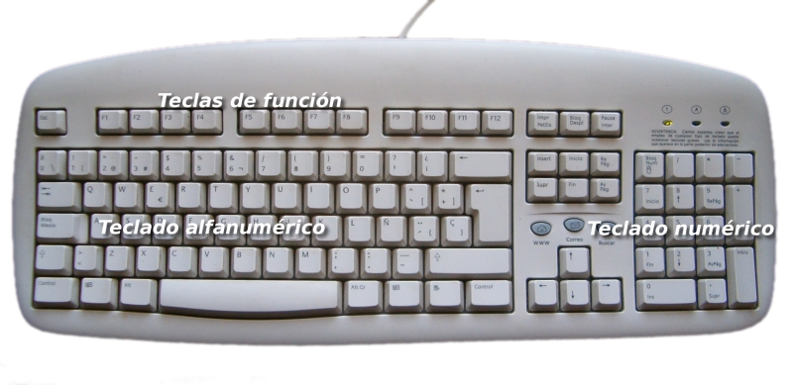
[teclado.png]
Es coneix com "dreceres de teclat" a determinades combinacions de tecles que al polsar-les provoquen algun comportament determinat sense necessitat de recórrer a diferents opcions en el menú.
Podem dividir les tecles en tres conjunts.
1. El teclat alfanumèric que difereix en poc al d'una màquina d'escriure convencional.
2. Les tecles de funció que solen estar en la part superior i duen una llegenda tal como F1, F2, etc. Aquestes tecles tenen associades accions diferents segons el context i l'aplicació que s'estiga executant.
3. El teclat numèric que sol estar a la dreta i és simplement un subconjunt del teclat alfanumèric. Es posa en un lloc a banda únicament per facilitar la introducció de dades en operacions de càlcul quan aquestes s'hagen de fer de manera massiva.
Les tecles especials [Ctrl], [Alt], [Alt Gr] serveixen per a estendre la funcionalitat del teclat, en especial per a generar caràcters especials en combinació amb altres tecles alfanumèriques. Per exemple, si manteniu polsada la tecla [Alt Gr] i polseu qualsevol altra tecla que continga un tercer símbol, inseriu eixe símbol, en concret, obtindrem @ (arrova), polsant [Alt Gr] i la tecla marcada amb [" 2 @]. Aquesta operació no hauria de resultar-vos estranya ja que és similar a l'emprada quan volíem posar un caràcter en majúscules.
Les tecles [Ctrl] y [Alt] solen emprar-se en combinació amb altres. Als manuals d'informàtica, és corrent trobar expressions com aquesta [Ctrl] + [G]. El seu significat és aquest: polse la tecla [Ctrl] i sense soltar-la polse [G]. En diverses aplicacions aquesta acció provocarà que es dese el document actual. Aquestes combinacions es coneixen com a "dreceres de teclat". Algunes dreceres útils i comuns a molt programari són:

[Ctrl] + [C] Copia l'element seleccionat.
[Ctrl] + [V] Enganxa l'element que prèviament seleccionem per copiar
[Ctrl] + [Z] Desfà la darrera acció.
[Ctrl] + [P] Envia el document a la impressora.
Altra combinació útil és [Ctrl] + [Alt] + [Suprimeix] que ens permetrà reiniciar l'entorn gràfic d'Ubuntu quan aquest roman bloquejat, retornant a la finestra de registre inicial.
El ratolí és l'eina habitual per a accedir als diferents elements del sistema i les opcions dels corresponents menús. Es tracta d'un dispositiu apuntador representat normalment per una punta de fletxa (encara que pot adoptar altres formes en determinats contexts) amb el qual podem recórrer tots els elements de la finestra lliscant-lo sobre una superfície plana. En un ratolí estàndard distingirem:
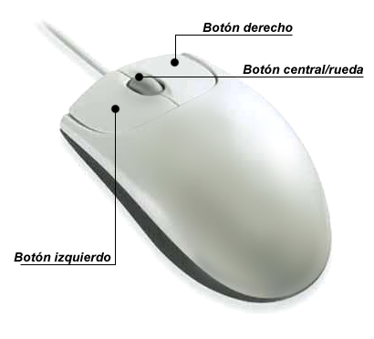
[raton.png]

- Botó esquerre: Un clic d'aquest botó sol seleccionar l'element sobre el que es troba l'apuntador. Si l'element és un menú, llavors es desplegarà i ens oferirà totes les opcions que continga. Un doble clic equival a seleccionar i confirmar la selecció i provocarà que s'execute l'acció associada a l'element polsat. Per exemple, al realitzar un doble clic sobre una carpeta, s'obrirà i ens mostrarà el seu contingut dintre d'una finestra de l'explorador d'arxius.
- Botó dret: Clicant aquest botó, sol aparèixer un menú contextual, és a dir, depèn de la zona o de l'element sobre el que es realitze la pulsació per obtenir unes opcions o altres. Per exemple, clicant amb el botó dret sobre un arxiu se'ns oferirà la possibilitat de realitzar tasques específiques amb arxius, és a dir, obrir-lo, copiar-lo, esborrar-lo, moure-ho, obtenir-ne informació, etc.
- Botó central/roda: És un dispositiu auxiliar utilitzat per moltes aplicacions per determinades tasques específiques que, a més, solen ser configurables per l'usuari. En els sistemes GNU/Linux, quan el ratolí no disposa de botó central sol ser emulat per la pulsació simultània del de l'esquerra i el de la dreta. Per exemple, és normal utilitzar la roda central en els navegadors web per desplaçar-se pel contingut d'una pàgina que ocupe una mida major que la finestra.

Una altra de les operacions típiques del ratolí és el que podem anomenar "arrossegar i deixar anar". Consisteix en efectuar i mantenir clicant el botó esquerre, desplaçar l'apuntador per la finestra i deixar anar el botó. A l'escriptori, quan seleccionem una icona i l'arrosseguem fins un altre lloc, provocarem que la icona canvie de lloc. En el Navegador d'arxius, si seleccionem un fitxer i l'arrosseguem fins una carpeta, el movem a eixa carpeta des de la seua ubicació actual.

Activitat 1
Polseu la combinació de tecles [Alt]+[F1]. Observareu que obteniu el mateix efecte que clicant amb el botó esquerre del ratolí sobre el menú Aplicacions. Per a desplaçar-vos cap a Llocs i Sistema, utilitzeu la [Fletxa dreta]. Per a accedir a qualsevol submenú, utilitzeu la [Fletxa avall]. Per a llançar l'aplicació seleccionada polseu [Intro]

Activitat 2
Accediu al menú Sistema -> Preferències -> Dreceres de tecles
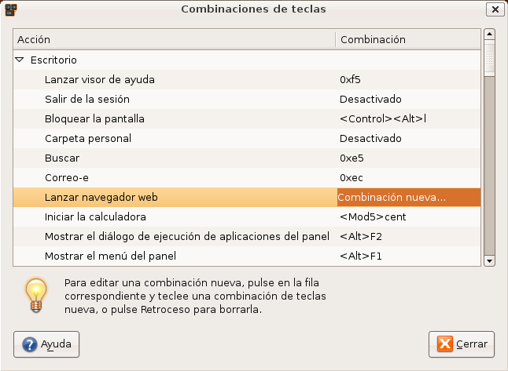
En aquest lloc, podreu personalitzar el comportament del sistema i crear les vostres pròpies dreceres de teclat. Us proposem, per exemple, que seleccioneu Executa navegador web i polseu [Alt]+[i]. D'aquesta manera, cada vegada que teclegeu aquesta combinació s'executarà el navegador d'Internet predeterminat. Podreu canviar aquesta combinació tantes vegades com vulgueu.

L'escriptori.
L'escriptori és la primera pantalla que veiem una vegada s'ha iniciat Ubuntu i roman sempre de fons. Ens servirà com a punt de partida per a gairebé totes les accions.
Fem un repàs pels elements que integren l'escriptori.
- Quadres: són las barres grises situades en la part superior i inferior de la pantalla. Ens permeten amb un sol clic de ratolí accedir al menú complet d'aplicacions, situar el programari més utilitzat (per exemple el navegador d'Internet), desplaçar-nos pels distints escriptoris i accedir a petites utilitats (per exemple el control de volum).
- Fons d'escriptori: és l'espai comprés entre els dos quadres, és la zona més ampla de la pantalla i està decorat en tons marrons. Inicialment, està buit, encara que en el mode Live CD conté dues icones: "Examples" i "Install". Podem situar aquí dreceres a documents o a les nostres aplicacions favorites.
Una drecera pot equivaldre al que en altres sistemes es coneix com a accessos directes.
Vegem ara què ens ofereix el quadre superior començant d'esquerra a dreta:
[panel_superior.png]
- Menú Aplicacions: és la forma més fàcil d'accedir al programari instal·lat en l'ordinador. Està organitzat en categories: accessoris, gràfics, internet, jocs, oficina, so i vídeo. Al passar amb el cursor per damunt de l'enllaç a una aplicació es mostra en fons groc una breu informació i, si cliquem sobre ell, s'executa. El programari està ordenat alfabèticament dintre de cada categoria.
- Menú Llocs: inclou accessos directes als principals espais del sistema.
- Carpeta d'inici: conté els nostres documents. La podem organitzar en subcarpetes per mantenir ordenats els nostres arxius. És l'única zona del sistema en la que podeu fer i desfer amb total llibertat. Per a crear documents fora d'aquí, caldran permisos especials. Cada un dels usuaris del sistema posseeix la seua pròpia carpeta personal que, a més, no és accessible a la resta.
- Escriptori: En Ubuntu l'escriptori és una carpeta especial dintre de la carpeta personal. Trobarem aquí els accessos a les carpetes, arxius i dreceres que tinguérem a l'escriptori. També es troben els arxius de preferències generats automàticament pel sistema i les aplicacions que es troben ocultes per omissió.
- Ordinador: Ens dóna accés tant al sistema d'arxius com a les diferents unitats del nostre ordinador: CD/DVD, disquetera, gravadora, etc.
- Quan connecteu dispositius de memòria extraïbles, com per exemple memòria Flash o càmeres digital, apareixerà aquí una icona notificant-nos que el dispositiu ha estat detectat. Fent doble clic a les icones, accedim als arxius i carpetes que contenen.
- Creador de CD/DVD: Aquest menú, només estarà present si disposeu d'una gravadora de CD/DVD i us donarà accés a l'aplicació de gravació de Gnome.
- Servidors de xarxa: Si el vostre ordinador està connectat a una xarxa local, podreu veure des d'aquí les carpetes dels altres equips a les que tingam permisos per accedir. És quelcom semblant a "l'Entorn de xarxa" d'altres sistemes.
- Connecta al servidor: Ens permet establir diferents tipus de connexió amb altres equips d'Internet o de la xarxa local, per exemple, un servidor remot d'ftp.
- Cerca: És una eina per a cercar arxius i carpetes segons diferents criteris.
- Documents recents: Conté una llista dels darrers documents als que hem accedit. Podem esborrar-los amb l'opció "Buida els documents recents".
- Menú Sistema: Conté la configuració de preferències, aplicacions d'administració i diversos tipus d'ajuda. Aquí està també l'opció Sortir que ens permet:
- Torna a iniciar l'ordinador.
- Bloca la pantalla. Inicia l'estalvi de pantalla. Per a tornar, polseu qualsevol tecla, se us demanarà la contrasenya d'usuari. Es preserva així la confidencialitat de la vostra feina.
- Surt. Tanca totes las aplicacions i ens torna a la pantalla de registre.
- Canvia d'usuari. Permet que altre usuari inicie la sessió sense tancar l'actual o moure's entre diferents sessions obertes. Alternativament, podem utilitzar la combinació de tecles Ctrl + Alt + F7 ... F12, corresponent F7 a la primera sessió, F8 a la segona, etc.
- Hiverna. Aquestes opcions especials seran presents si la bios del vostre ordinador les suporte.
- Icones de drecera a aplicacions: el globus terraqüi blau és un accés al navegador Firefox i la icona en forma de sobre al programari de correu electrònic Evolution. Podreu crear aquí noves icones de drecera a les vostres aplicacions favorites.
- Àrea de notificació. Quasi invisible per omissió, és l'espai que utilitzen algunes aplicacions per a informar sobre la seua activitat. Quan hi haja actualitzacions disponibles, Ubuntu us informarà aquí amb una finestra emergent i una icona vermella. De la mateix manera, podreu trobar icones que informen sobre la xarxa o la càrrega de la bateria si es tracta d'un portàtil.
- Control de volum. Clicant amb el botó esquerre del ratolí en aquesta icona, apareixerà una barra vertical amb la que podeu controlar el màster i amb el dret s'obrin més opcions, entre elles, el control de volum de tots els dispositius de so.
- Data i hora. Clicant amb el botó esquerre, us apareixerà un calendari perpetu i amb el dret podreu ajustar la data i hora del sistema manualment o sincronitzant-la amb algun dels servidors de temps d'Internet.
- Botó Surt. El mateix que l'opció surt del menú sistema.

Mentre que al quadre superior ofereix sobre tot enllaços a les aplicacions més importants i espais de l'ordinador, el quadre inferior ens permet realitzar diverses tasques amb l'escriptori. Vegeu quina és la seua composició.
[panel_inferior.png]
- Icona Mostra l'escriptori. Ens permet accedir ràpidament a l'escriptori minimitzant totes les finestres que pogueren estar obertes.
- Llista de finestres. Mostra un resum de totes les finestres que anem obrint. Clicant amb el botó esquerre del ratolí sobre qualsevol dels rectangles, posem la finestra en primer plà, amb el botó dret podem tancar-la o moure-la per la pantalla o a una altra àrea de treball.
- Intercanviador d'àrees de treball. Aquesta característica pot sorprendre als que estan acostumats a altres entorns però a poc que use Ubuntu els agradarà cada vegada més. Consisteix en la possibilitat d'oferir múltiples àrees o espais de treball sobre un mateix escriptori. Cada espai de treball conté els mateix fons, quadres i menú. Tanmateix, podeu executar aplicacions distintes i obrir finestres distintes en cada un d'ells. Per exemple, en l'àrea 1 obrim el programari necessari per al nostre treball: processador de text, navegador, correu, etc.; mentre a l'àrea 2 tenim un reproductor de música o l'Amule descarregant. Així, mentre estem a l'àrea 1, l'altre programari no ens molesta i viceversa. Per a passar d'una àrea a una altra, simplement cliqueu en ella amb el botó esquerre del ratolí.

Per omissió, es mostren quatre espais de treball. Si no en necessiteu tants o en voleu més, cliqueu el botó dret del ratolí i seleccioneu l'opció Preferències.
- Paperera. Aquí es on van a parar els arxius i carpetes esborrats a menys que els eliminem per complet. Si cliquem amb el botó esquerre del ratolí, veiem el seu contingut, amb el dret podem buidar-la.

Finestres
La possibilitat de comunicar-se amb el sistema mitjançant finestres és una de les més importants conquestes de la informàtica. Gràcies a això, l'ordinador s'ha acostat al gran públic.
Totes las aplicacions dissenyades per a funcionar amb un entorn gràfic s'executen en una finestra i aquestes tenen les mateixes parts comunes.

Parts d'una finestra

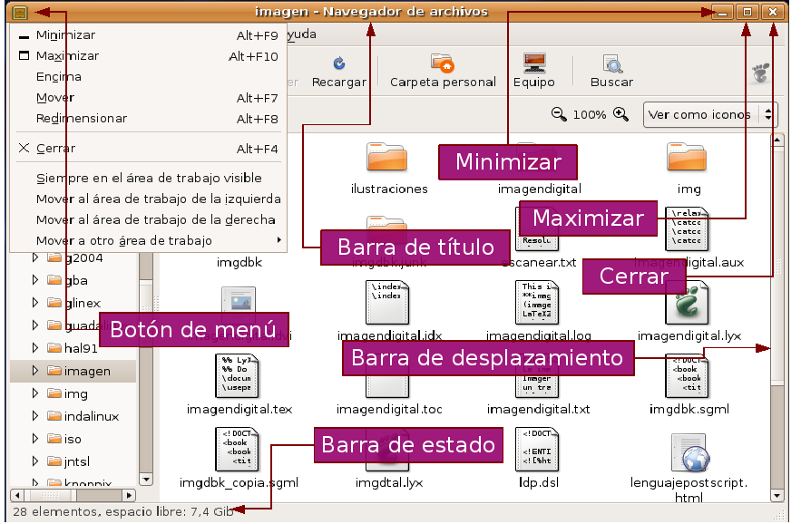
[partesventana.png]
- Botó de menú. Situat a l'extrem superior esquerre. Ens permet manipular la finestra de diverses maneres.
- Barra de títol. Espai amb informació sobre el contingut de la finestra.
- Minimitzar. Sol estar representat amb un guió i ens permet ocultar la finestra.
- Maximitzar. Clicant aquest botó, aconseguim que la finestra ocupe tot l'escriptori.
- Tanca. Simbolitzat amb una creu, tanca la finestra i qualsevol aplicació que s'estiguera executant al seu interior.
- Barra de desplaçament. Aquest element apareix quan el contingut de la finestra no pot ser mostrat en la seua totalitat i serveix per desplaçar-lo, tant verticalment com horitzontalment.
- Barra d'estat. Espai situat a la part inferior que utilitza l'aplicació a la que correspon la finestra per a comunicar-se amb l'usuari.

Redimensionar
És molt freqüent que necessitem canviar la mida d'una finestra. En uns casos, per a visualitzar algun element situat darrere d'ella, en altres per a situar dues finestres sobre l'escriptori i arrossegar elements des d'una fins a l'altra, o per qualsevol altra raó. Podem realitzar aquesta operació des del menú, triant l'opció Redimensiona i assenyalant amb el ratolí les noves dimensions de la finestra. No obstant, sol ser més habitual usar la regió sensible situada a la part inferior dreta. Clicant amb el ratolí i arrossegant el cursor sobre l'escriptori, sense deixar anar la pulsació, podem establir les dimensions desitjades per la finestra d'una forma més ràpida i senzilla.
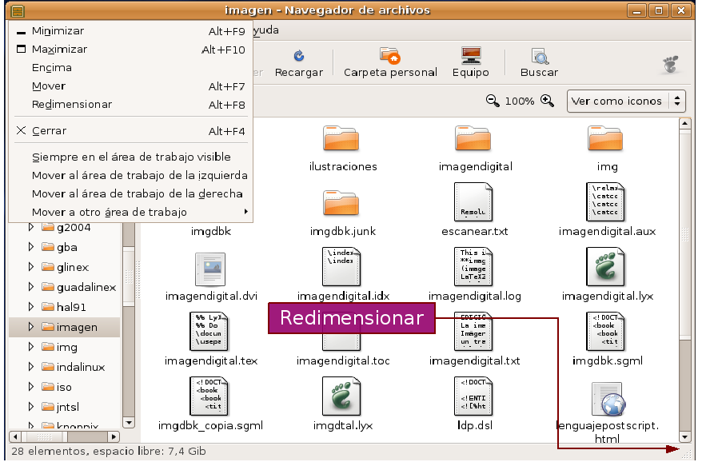
Aquesta opció únicament estarà disponible quan la finestra no es trobe maximitzada.

Mostrar i amagar
Les finestres són elements dissenyats per a treballar còmodament amb diverses aplicacions alhora al mateix escriptori sense ocasionar un caos d'informació. Per tant, una de les seves característiques essencials és la possibilitat de mostrar-les i ocultar-les a voluntat.
Per a que una finestra desaparega de la zona visible de l'escriptori sense finalitzar l'aplicació que poguera estar executant-se al seu interior, podem accedir al menú i triar l'opció Minimitzar , o bé, clicant sobre el botó Minimitzar situat en la part superior dreta de la finestra identificat amb un guió. Aquesta acció provoca que la finestra deixe d'ocupar l'escriptori i reste latent a la llista de finestres del panell inferior. Per a restaurar-la, n'hi haurà prou amb polsar amb el botó esquerre del ratolí sobre el rectangle que la representa.

Moure
Aquesta opció ens permet situar la finestra en qualsevol lloc de l'escriptori. Per a fer-ho, cliqueu sobre el menú i seleccioneu l'opció Mou. Seguidament, arrossegueu el cursor cap el lloc on voleu col·locar la finestra i cliqueu amb el botó esquerre per fixar-la en la zona triada.
També podeu realitzar aquesta operació directament clicant sobre la barra de títol i, sense deixar anar la pulsació, arrossegar-la fins el lloc desitjat a l'escriptori.

Les finestres i l'àrea de treball
Les finestres interactuen amb las àrees de treball de diverses maneres. Des del menú de finestra, podem seleccionar:
Sempre a l'àrea de treball visible. Aquesta opció fa que la finestra aparega maximitzada en qualsevol de les àrees de treball. Per a tornar a fixar-la a un àrea, seleccioneu Només en aquest àrea de treball.
Moure a altra àrea de treball. Aquesta opció ens permet canviar l'àrea de treball on s'està executant una finestra.
Activitat 3
El domini de les finestres constitueix una necessitat quasi imprescindible, cal tenir en compte que són la base de la interacció amb el sistema, per tant, no estalvieu esforços en explorar totes les accions descrites en aquest apartat. Aneu al menú Llocs -> Carpeta d'inici. Obtindreu una finestra del navegador d'arxius. Experimenteu amb ella: maximitzar, minimitzar, redimensionar,....

Dreceres o accesos directes
A l'escriptori es poden crear accessos directes als arxius i carpetes o a les aplicacions favorites. Una vegada creats, per obrir-los n'hi haurà prou amb fer doble clic sobre la icona corresponent.
Per a crear un accés directe a una aplicació inclosa en el menú:
1. Cliqueu amb el botó esquerre en el menú d'Aplicacions o Sistema
2. Mogueu el cursor fins l'aplicació desitjada, cliqueu amb el botó esquerre i, sense deixar-lo anar, arrossegueu el cursor fins el fons de l'escriptori. Es crearà una icona d'accés directe a l'aplicació.
3. O bé cliqueu el botó dret i, en el menú emergent, trieu "Afegeix aquesta drecera a l'escriptori"
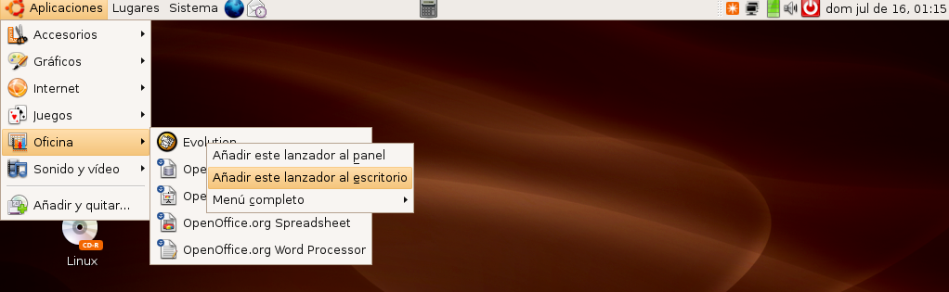
[lanzador03.png]

Per a crear un accés directe a una carpeta o arxiu.
1. Aneu al menú Llocs -> Carpeta d'inici. Es mostrarà la finestra del Navegador d'arxius
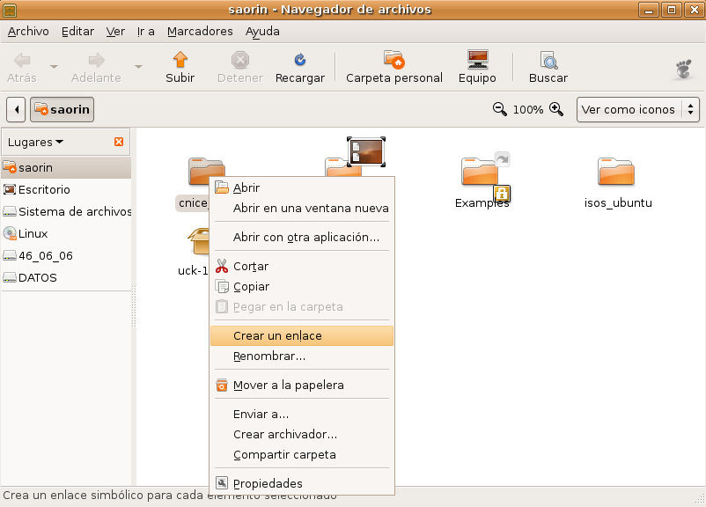
2. Cliqueu amb el botó dret sobre la carpeta o arxiu al qual vulgueu crear l'accés.
[lanzador01.png]
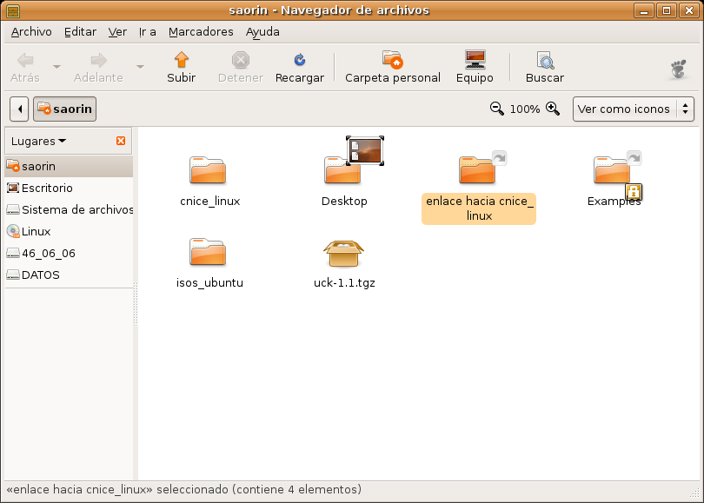
3. En el menú emergent, seleccioneu Crea una drecera. Això crearà una icona amb el títol Drecera a...

[lanzador02.png]
4. Cliqueu amb el botó esquerre sobre la icona acabada de crear i, sense deixar anar, arrossegueu el cursor fins el fons de l'escriptori. Es crearà un accés directe a la carpeta o arxiu. Alternativament, cliqueu amb el botó dret sobre l'enllaç i trieu Retalla, després aneu a l'escriptori torneu a clicar el botó dret i seleccioneu enganxa.
Per a eliminar qualsevol accés directe de l'escriptori, seleccioneu-lo i polseu la tecla [Supr] o bé cliqueu el botó dret i trieu Moure a la paperera. Podeu esborrar un accés directe sense que això afecte a l'arxiu o carpeta originals.
L'escriptori d'Ubuntu apareix inicialment buit, però si voleu tenir les habituals icones de carpeta personal, equip i paperera, feu el següent:
1. Polseu la combinació de tecles [Alt] + [F2]
2. A la finestra de diàleg escriga gconf-editor
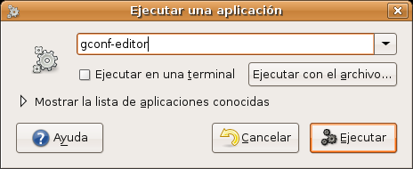
[gconf01.png]
3. A l'Editor de configuració, seleccioneu apps -> nautilus -> desktop
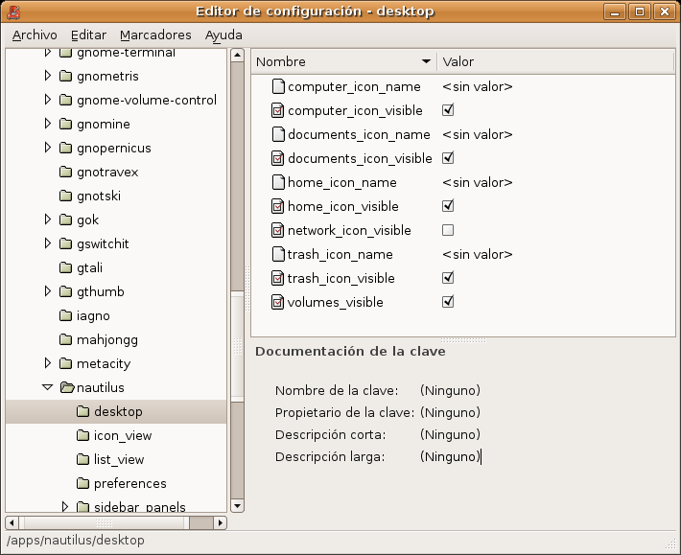
[gconf02.png]
4. Marqueu les caselles juntament amb computer_icon_visible, home_icon_visible, y trash_icon_visible. Tanqueu la finestra. Els canvis tenen un efecte immediat.

Personalització de l'escriptori
L'escriptori d'Ubuntu és molt personalitzable. És evident que no es tracta d'una tasca crítica del sistema. Tanmateix, també és desitjable poder adaptar l'aspecte i comportament de l'espai de treball al nostre gust i preferències estètiques. I caram! no tot ha de ser treball seriós.

Fons d'escriptori
És el canvi més vistós i també el més fàcil de fer. Es pot modificar el fons de l'escriptori amb un color pla o una foto. A Internet podeu trobar molts fons (wallpapers o backgrounds) o bé podeu usar els vostres. Una vegada tingam la imatge desada, les passes a donar són:
1. Cliqueu amb el botó dret del ratolí en qualsevol lloc buit de l'escriptori.
2. Seleccioneu Canvia el fons de l'escriptori.
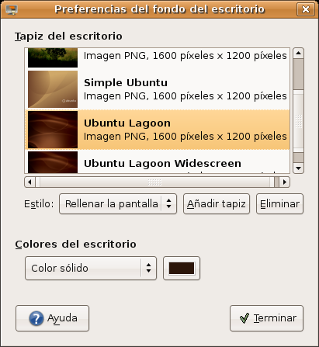

[fondo01.png]
3. Trieu la imatge de la llista o bé cliqueu al botó Afegeix un paper de fons per utilitzar la vostra pròpia. Si voleu que el fons tinga únicament un color pla, seleccioneu Suprimeix..
Una vegada tingau la imatge d'escriptori. podeu afinar més amb l'opció d'Estil:
- Centrat. Col·loqueu la imatge en el centre de la pantalla. Si no és de la mida adient, no cobrirà tot el fons.
- Omplir la pantalla. Distorsiona la imatge per a omplir tota la pantalla.
- Escalat: Allargassa la imatge fins les vores verticals o horitzontals de la pantalla però sense distorsionar-la.
- Mosaic: Repeteix la imatge tantes vegades com siga necessari fins cobrir tota la pantalla.
- Colors de l'escriptori. Modifica les tonalitats del fons que no queden cobertes pel paper de fons.
Tots els canvis que realitzem sobre el fons d'escriptori tenen efecte immediat, la qual cossa va molt bé per a anar provant sense perdre el temps.

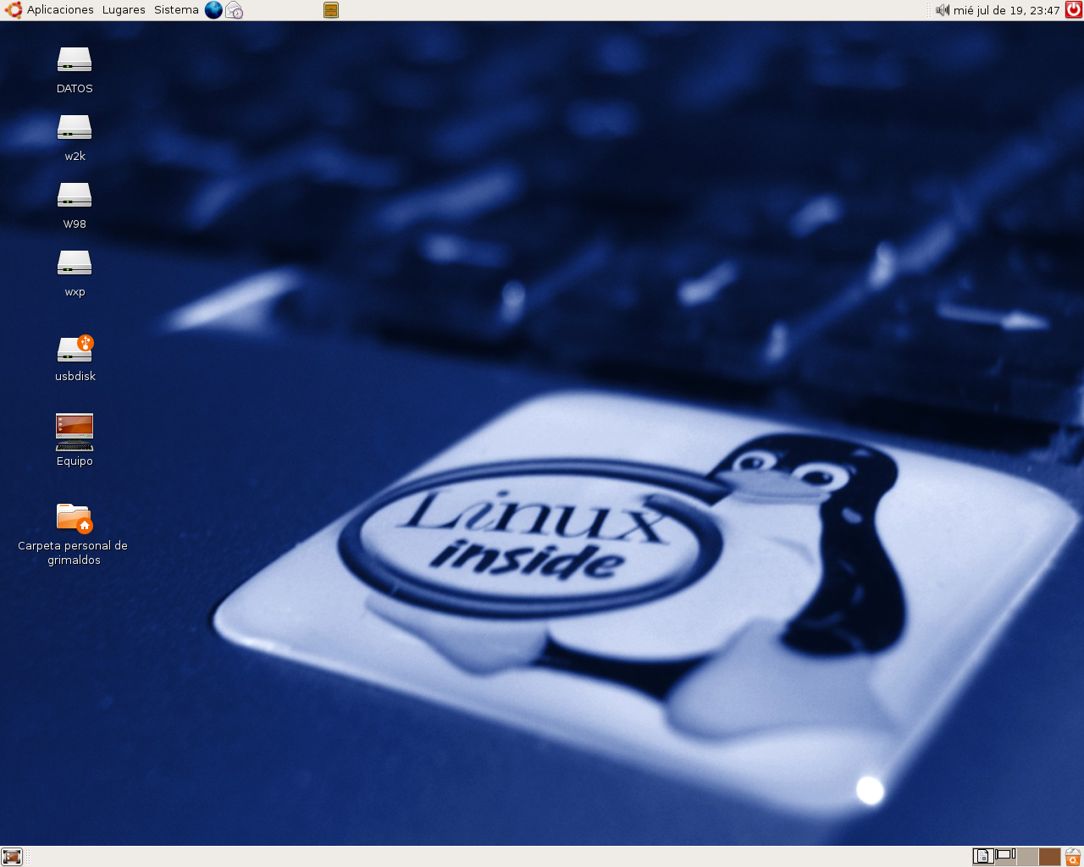
Activitat 4
Personalitzeu el fons del vostre escriptori. Caldrà generar una imatge (recomanable de 1600x1200 píxels), bé d'una fotografia digital o elaborada per vós mateix, inclús en un altre sistema. També podeu obtenir fons de pantalla a Internet, per exemple a http://art.gnome.org trobareu bastants recursos per a canviar l'aspecte del vostre sistema.

Aplicar un tema
Quan instal·lem Ubuntu o l'executem des del CD, aquest mostrarà un aspecte determinat per la decoració de las finestres, els botons i les icones. A aquest conjunt d'elements gràfics l'anomenem tema.
Modificar el tema de l'escriptori és senzill:
1. Cliqueu en el menú Sistema del panell superior..
2. Seleccioneu Preferències i després tema.
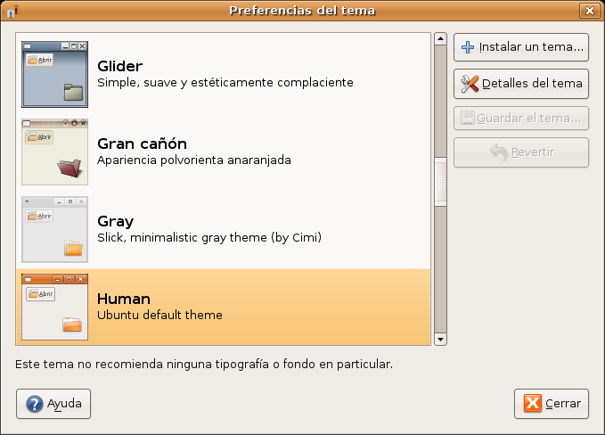
[tema01.png]
3. En la finestra de Preferències del tema, trieu el que us parega. Podeu afinar la configuració clicant el botó Detalls del tema.
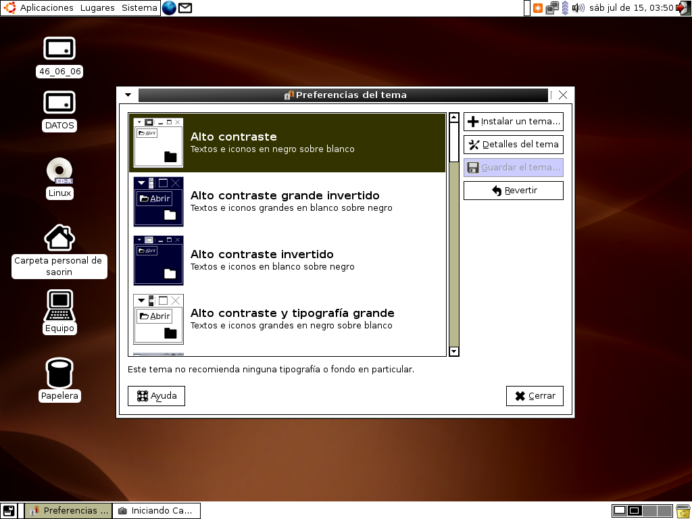
[tema02.png]

En art.gnome.org (http://art.gnome.org), podeu trobar una gran quantitat de temes per instal·lar, així com fons d'escriptori i altres recursos gràfics. Una vegada desat en una carpeta, podeu utilitzar el botó Instal·la un tema...
Abans d'instal·lar un tema nou, heu d'assegurar-vos que ha estat dissenyat per a GNOME i no per a KDE. Altrament, no funcionarà.

Finestra d'entrada
Si teniu permisos d'administració, la qual cosa és segura si estem executant des del live cd o som el primer usuari del sistema, podeu canviar la pantalla d'entrada a l'escriptori. La manera de fer-ho és la següent:
1. Aneu al menú Sistema del quadre superior.
2. Seleccioneu Administració i després Finestra d'entrada.
3. Introduïu la nostra contrasenya si així se us sol·licita. En Preferències de la finestra d'entrada, trieu la pestanya Local.
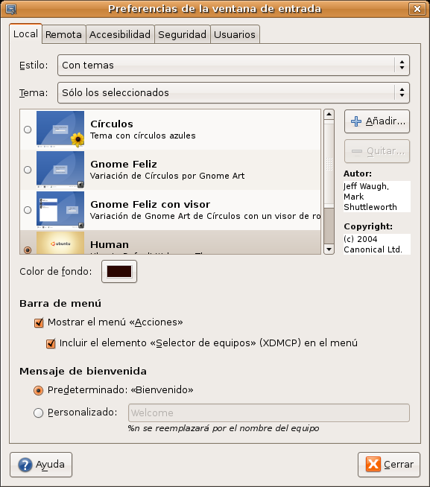
[entrada01.png]
4. En la llista desplegable "Temes", seleccioneu "Amb temes"
5. En "Tema", trieu "Només els seleccionats" o bé "Selecció aleatòria"
6. Seleccioneu un o més temes de la llista.
7. Configureu també un missatge de benvinguda personalitzat si us abelleix.
També podeu instal·lar nous temes. En art.gnome.org i gnome-look.org es poden trobar multitud d'ells, cerqueu allà Login Manager o GDM Themes.

Estalvi de pantalla
L'estalvi de pantalla és una aplicació que s'activa automàticament quan l'ordinador està un temps inactiu. La seua funció és evitar que el monitor pateixi danys quan la mateixa imatge es mostre per un període llarg de temps. Ubuntu el té actiu per omissió, mostrant-ne diversos de forma aleatòria.
Per a canviar l'aspecte i comportament de l'estalvi de pantalla, cal seguir les següents passes:
1. Al quadre superior, aneu al menú Sistema -> Preferències -> Estalvi de pantalla
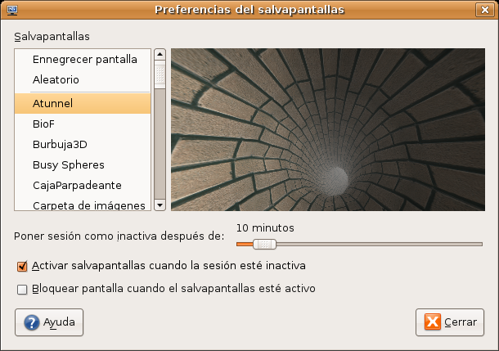
[salvapantallas01.png]
2. Seleccioneu-ne una qualsevol de la llista. A la finestra dreta, veureu una visualització prèvia.
3. Establiu ara les preferències:
- Considera l'ordinador com a inactiu després de. Controla el temps d'inactivitat de l'ordinador després del qual s'executarà l'estalvi de pantalla.
- Activa l'estalvi de pantalla quan l'ordinador estigui inactiu. Una marca a la vora d'aquesta casella indica que l'estalvi de pantalla està actiu. Per a aturar-lo i tornar a l'escriptori, mogueu el ratolí o polseu qualsevol tecla.
- Bloca la pantalla quan l'estalvi de pantalla estigui actiu. Quan aquesta opció estiga marcada, se us demanarà la contrasenya quan intenteu de tornar a l'escriptori.
4. Polseu el botó Tanca
Activitat 5
Canviar l'aspecte del vostre escriptori no és una tasca essencial, el sistema seguirà funcionant a tota potència al marge del tema escollit. Tanmateix, podeu dedicar un poc de temps a practicar amb les possibilitats que us ofereix la personalització de l'entorn. Al cap i a la fi, es tracta del que percebeu a l'hora d'interactuar amb el sistema. Experimenteu tot el descrit en aquesta secció i trobeu el vostre tema favorit.

Editar elements del menú
Ubuntu incorpora l'Editor de menús Alacarte, que ens permetrà personalitzar-lo i afegir entrades per a aplicacions que no apareixen automàticament després d'instal·lar-les.
Per a afegir una nova entrada de menú:
1. Aneu a Aplicacions -> Accessoris -> Editor de menús Alacarte. Alternativament, cliqueu amb el botó dret en qualsevol menú de nivell superior (Aplicacions o Sistema) i seleccioneu Editar els menús. Per a afegir elements al menú Llocs, s'utilitza un mètode diferent que veurem més endavant.
2. Al quadre esquerre d'Alacarte, trieu el submenú on voleu que aparega la nova entrada.
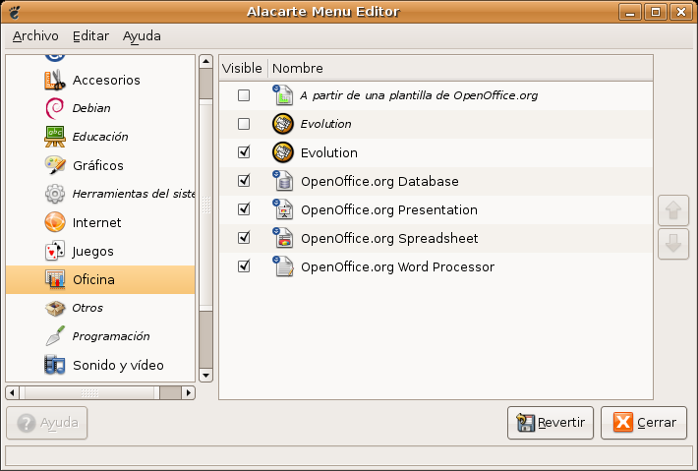
[alacarte01.png]
3. Seleccioneu Arxiu -> Nova entrada. En la ventana de diàleg, ompliu els camps d'aquesta manera:
- Nom: És el nom que es mostrarà al menú.
- Comentari: És el text que apareixerà al clicar amb el ratolí sobre l'entrada de menú.
- Orde: escriviu el comandament d'inici de l'aplicació o cerqueu-lo en el sistema de fitxers polsant el botó Examina. Habitualment, es troben en el directori /usr/bin/. Per a arribar allà, cal fer doble clic en Sistema de arxius a la part esquerra de la finestra, després en /usr i després en /bin, ara a la part dreta de la finestra.
- Icona. Polseu el botó Sense icona per a afegir una icona. Seleccioneu-la d'entre les existents o afegiu-ne una de nova polsant el botó Examina.
Per a mostrar o ocultar una entrada de menú, useu les caselles de verificació situades a la vora de cada element.
Per a canviar l'orde de les entrades de menú, useu les fletxes de direcció a la part dreta de la finestra d'Alacarte.
Si voleu tornar tot a la seua configuració original cliqueu el botó Restaura.

Sessions
Una vegada introduït el nostre nom d'usuari i contrasenya, entrem a una sessió. Al sortir de la sessió, podem desar la configuració per trobar-nos el mateix programari, arxius i carpetes obertes quan hi entrem la propera vegada.
Per a activar aquesta possibilitat, cal fer el següent:
1. Aneu al menú Sistema -> Preferències ->Sessions
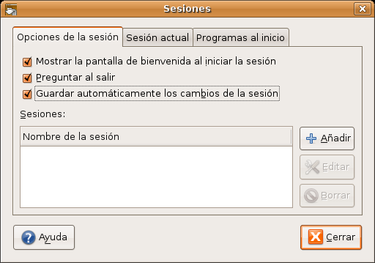
[sesiones01.png]
2. A la pestanya Opcions de la sessió, marqueu l'opció Desa automàticament els canvis de sessió i polseu el botó Tanca.
A partir d'ara, es desarà tot el que tenim obert per la propera vegada que entrem a l'escriptori.
No obstant, no totes las aplicacions tenen suport per a aquesta característica. Per exemple, el navegador Firefox. Però podem fer que s'executen al començar sessió d'aquesta manera:
1. Aneu al menú Sistema -> Preferències -> Sessions.
2. Cliqueu sobre la pestanya Programes d'inici.
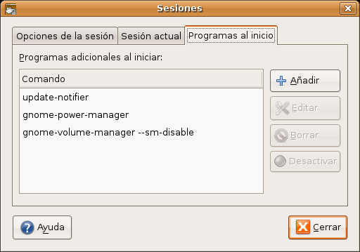
[sesiones02.png]
3. Cliqueu el botó Afegeix. A la finestra de diàleg, heu d'introduir el comandament que inicia l'aplicatiu o cercar-lo al directori on es trobe, habitualmente /usr/bin. A tal fi, cliqueu Examina i després heu de fer doble clic en sistema d'arxius a la part esquerra de la finestra. Aneu ara a usr, després a bin i localitzeu el comandament pel seu aplicatiu.
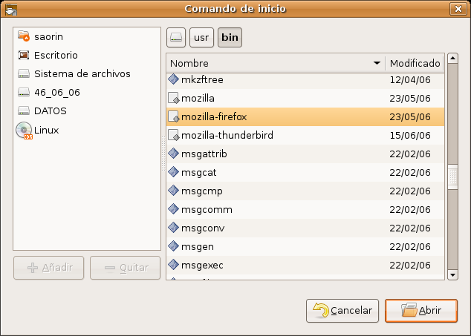
[sesiones03.png]

Quadres
Els quadres són elements de l'escriptori molt personalitzables. Podeu crear-ne tants com vulgueu i posar-los a les vores de la pantalla tant horitzontalment com verticalment.
Per a crear un nou quadre, cal fer el següent:
1. Cliqueu amb el botó dret del ratolí sobre una zona buida en qualsevol dels quadres existents.
2. En el menú emergent, seleccioneu Quadre nou. Això crearà un nou quadre a l'extrem dret de la pantalla.
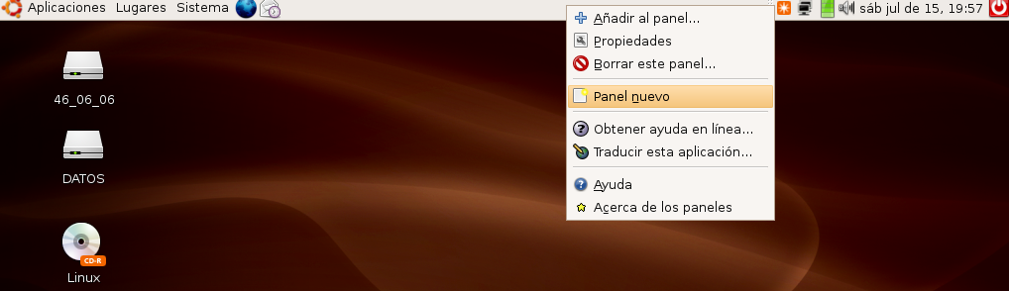
[panel01.png]
3. Per moure'l, cliqueu amb el botó esquerre del ratolí en qualsevol lloc buit del quadre i arrossegueu el cusor a un dels extrems de la pantalla.
Es poden canviar propietats d'un quadre com la posició, el comportament i l'aspecte.
Per a modificar les propietats, cliqueu amb el botó dret en qualsevol lloc buit del quadre i, en el menú emergent, seleccioneu Propietats
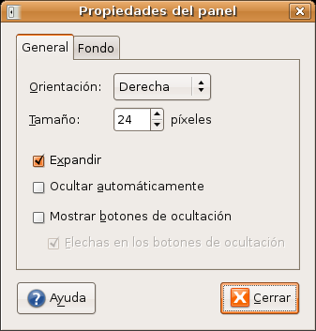

[panel02.png]
A la pestanya General trobem les següents opcions:
- Orientació: Controla la posició del quadre en la pantalla.
- Mida: l'amplada del quadre mesurada en píxels.
- Expandir: Per omissió, el quadre ocupa tot l'extrem de la pantalla on està incrustat. Si el quadre no està expandit, ocuparà només l'espai que calga i podrem col·locar-lo en qualsevol lloc de l'escriptori, no sols a les vores.
- Oculta automàticament: oculta el quadre deixant visible només una petita franja que servirà per fer-lo visible quan ens posem sobre ella amb el cursor del ratolí.
- Mostra els botons d'ocultació. Crea botons en ambdós extrems del quadre per poder-lo mostrar o ocultar cada vegada que polsem en qualsevol d'ells.
L'aspecte del quadre el podem canviar en la mateixa finestra de Propietats, però ara en la pestanya Fons:
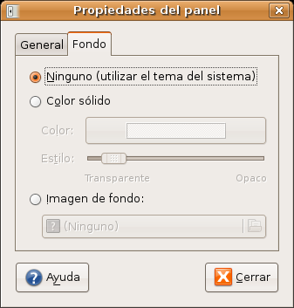

[panel03.png]
- Cap (utilitza el tema del sistema). Manté el color de fons assignat pel tema d'escriptori seleccionat.
- Color sòlid. Ens permet elegir un color pla com a fons. Utilitzeu la barra lliscant Estil per a especificar el grau de transparència.
- Imatge de fons. Poseu una imatge com a fons. Cliqueu a la barra per cercar-la entre els vostres arxius.
Quan emprem amb freqüència una aplicació, és convenient incloure-la com botó en un dels quadres. D'aquesta manera, podrem accedir a ella amb un simple clic de ratolí.
Es pot afegir una drecera al quadre de dos formes distintes.
Utilitzant el menú contextual:
1. Cliqueu amb el botó dret del ratolí sobre qualsevol lloc buit del quadre i seleccioneu "Afegeix al quadre..."
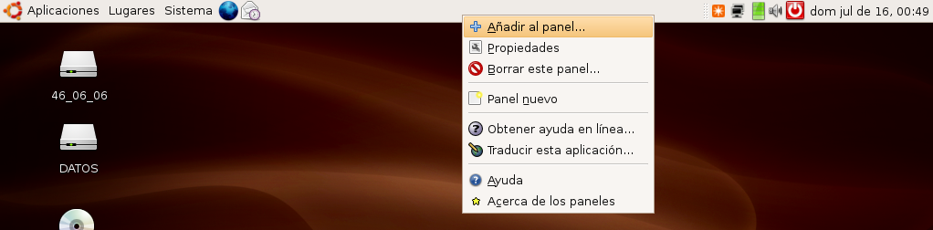
[lanzador_panel01.png]
2. En la Finestra de diàleg, cliqueu el botó Llançador d'aplicacions...
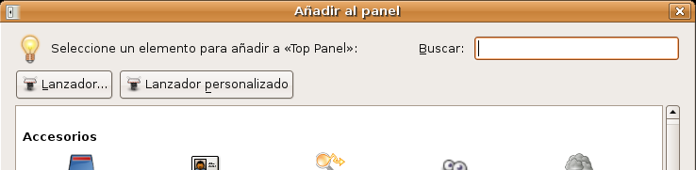
[lanzador_panel02.png]
3. Es mostrarà aleshores una llista amb totes les entrades incloses al menú d'Aplicacions, Preferències i Administració. Trieu qualsevol d'elles i premeu Afegeix.
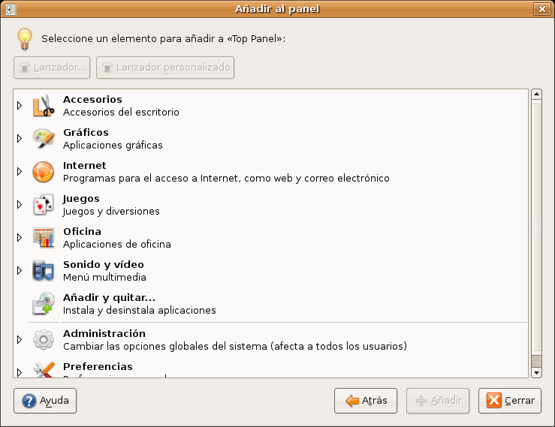
[lanzador_panel03.png]
Des del menú:
1. Obriu el menú que conté el llançador que voleu afegir i arrossegar-lo fins qualsevol dels quadres.
2. O bé, obrir el menú que continga el llançador des del quadre on el voleu afegir, cliqueu el botó dret del ratolí i seleccioneu "Afegeix aquest llançador al quadre".
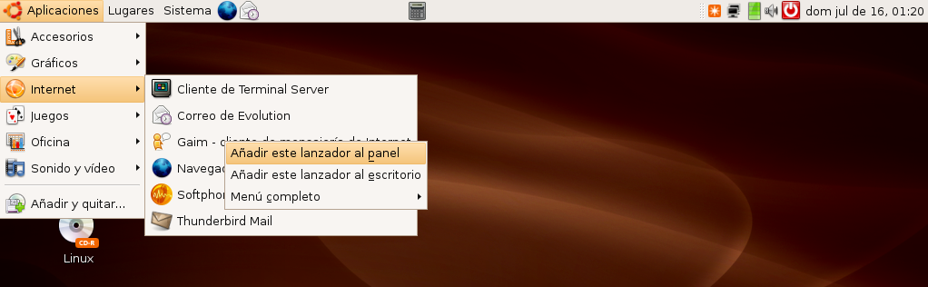
[lanzador_panel04.png]
Altre dels elements que podem incorporar al quadre són les miniaplicacions (applet en anglés). Ubuntu inclou per omissió una bona quantitat d'aquestes petites utilitats i se'n poden instal·lar més.
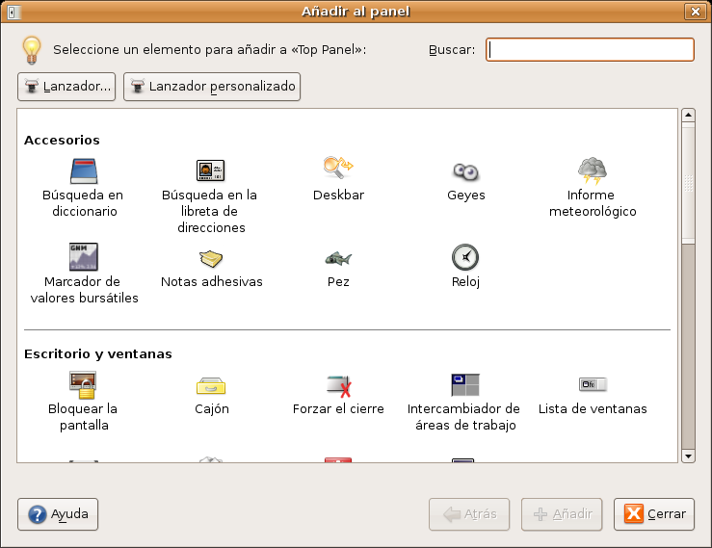
[miniaplicaciones01.png]
Per a afegir una miniaplicació, cliqueu el botó dret del ratolí en qualsevol lloc buit del quadre i seleccioneu Afegeix al quadre en el menú contextual. Apareixerà una llista bastant variada, per exemple:
-Informe de l'oratge. Mostra la temperatura i l'estat del temps en qualsevol lloc del món.
-Notes. Com un post-it enganxat a la pantalla de l'ordinador.
-Geyes, ulls que segueixen els moviments del cursor, molt divertida.
-Monitor de càrrega de bateria, molt útil en els portàtils.
-Monitor del sistema, mostra l'ús de CPU, de memòria, els processos en curs i altres aspectes del funcionament de l'ordinador.
-Monitor de xarxa, serveix per a veure l'estat de la connexió.
Seleccioneu la miniaplicació i cliqueu el botó afegeix. Els canvis tenen un efecte immediat. Una vegada estiga en el quadre, cliqueu el botó dret del ratolí sobre ell per a veure més opcions.
Per llevar, moure o configurar un element del quadre, cliqueu sobre ell amb el botó dret del ratolí. Utilitzeu el botó del mig o roda del ratolí si el que voleu és simplemente canviar-lo de lloc.
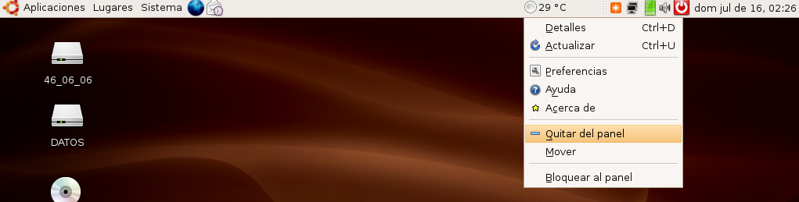
[miniaplicaciones02.png]

Selecció d'idioma
Ubuntu, fidel als seus compromisos, inclou traduccions de documentació i de les aplicacions incloses per a diversos idiomes. Si vau fer la instal·lació en català, probablement no haureu de fer res. Encara així, és possible que algunes aplicacions no apareguen traduïdes. Resoldre aquesta situació és senzill:
1. Aneu al menú Sistema -> Administració -> Suport d'idiomes i introduïu la contrasenya d'usuari si es demana.
2. Cas que el suport d'idioma no estiga completament instal·lat, veureu una finestra d'avís. Polseu el botó Instal·la.
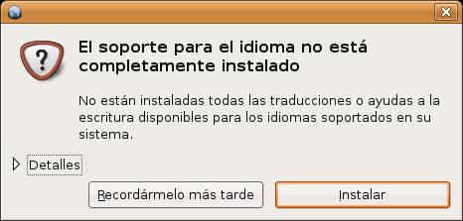
[idioma01.png]
3. En la finestra Suport d'idiomes, cliqueu en la casella al costat de "Catalan" en la part superior de la finestra. En la llista desplegable Idioma predeterminat, seleccioneu Catalan (Spain)
Quan estiga llest, cliqueu el botó Aplica.
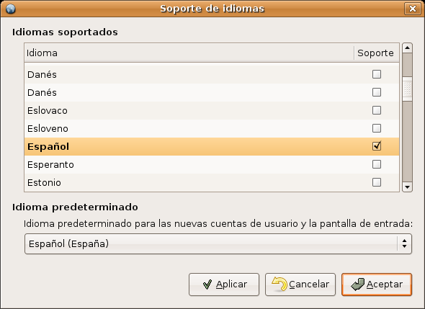
idioma02.png
4. Començarà ara la descàrrega dels paquets necessaris des d'Internet.
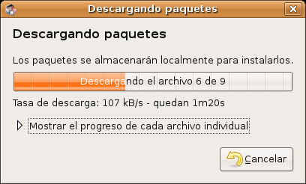

[idioma03.png]
5. Finalment, si tot ha anat bé, una finestra us notificarà que el procés ha conclós amb èxit.
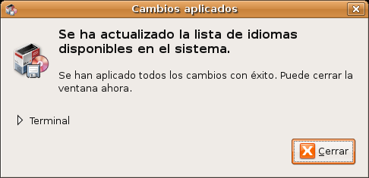
[idioma04.png]
Aquestes operacions, com que impliquen la instal·lació de paquets, manquen de sentit quan es treballa des del Live CD, per la raó òbvia de què, apagant l'ordinador no es guardarà cap canvi, per tant les realitzarem amb el sistema instal·lat en el disc dur i amb la connexió a Internet correctament configurada.

Activar el registre automàtic en el sistema
És possible iniciar una sessió automàticament quan engega l'equip. És a dir, sense necessitat de nom d'usuari i contrasenya. Això no és recomanable perquè és un risc crucial de seguretat i es desaprofita una de les potents característiques del sistema: que és multiusuari. No obstant, si voleu renunciar a això:
1. Aneu al menú Sistema -> Administració -> Finestra d'entrada. Introduïu la vostra contrasenya d'usuari si així es sol·licita.
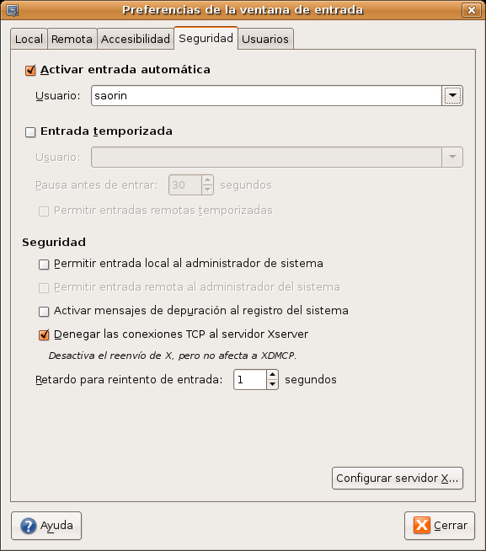
[automático01.png]
2. Cliqueu en la pestanya Seguretat. Marqueu la casella Activa l'entrada automàtica.
3. Seleccioneu l'usuari que voleu que iniciï la sessió automàticament. Cliqueu el botó Tanca.

